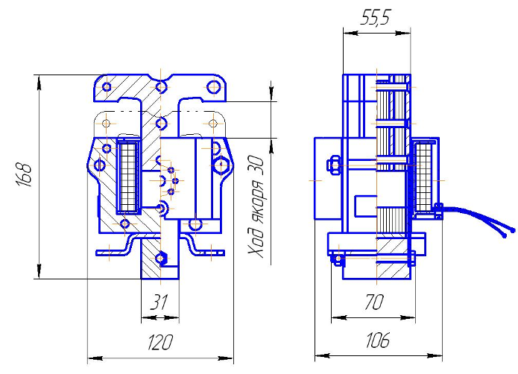
Рис.4 Электромагнит 6200 (Остальное см. рис.3)

